Acta de Consejo Directivo N° 1631/2022.
6 de mayo de 2022
ACTA N° 1631/2022
En la ciudad de San Salvador, a las catorce horas del día seis de mayo del año dos mil veintidós, reunidos los miembros del Consejo Directivo de la CORPORACION SALVADOREÑA DE INVERSIONES, en la Sala de Sesiones de la Corporación, ubicada en Avenida Las Buganvilias, número catorce, Colonia San Francisco, en la ciudad de San Salvador, se establece el quórum con la asistencia de: LICENCIADO RONY HUEZO SERRANO, Director Vicepresidente; INGENIERO ROMEO GUSTAVO CHIQUILLO ESCOBAR, Director Propietario; LICENCIADO RAFAEL ERNESTO BAIRES FUENTES Director Propietario; DOCTORA TERESA DEL CARMEN FLORES DE GUEVARA, en calidad de Director Propietario para esta sesión; LICENCIADO JOSE GERARDO HERNANDEZ RIVERA, Director Suplente; y LICENCIADA EVELYN ESTELA HERRERA MARQUEZ, Director Suplente. La presente sesión será presidida por el Director Vicepresidente, en virtud de ausencia temporal de la Señora Presidenta, Licenciada Violeta Isabel Saca, quién tendrá las facultades establecidas para el Presidente de conformidad con la Ley orgánica de CORSAIN en su artículo 76, en relación con el artículo 68.

Se da inicio a la presente sesión sobre los siguientes puntos:

- APROBACIÓN DE LA AGENDA.
- LECTURA DEL ACTA ANTERIOR.
- PROYECTOS PEMII (Proyectos Estratégicos de Modernización e Innovación Institucional)
- RESOLUCIÓN DE-MARPOL No. 21/2022 PROCEDIMIENTOS PARA LA GESTIÓN DE RESIDUOS Y DESECHOS MARPOL EN LAS INSTALACIONES PORTUARIAS APROBADOS POR LA AUTORIDAD MARITIMA PORTUARIA (AMP)

DESARROLLO DE LA AGENDA:

- APROBACION DE LA AGENDA.
Se da lectura a la agenda correspondiente a esta sesión, la cual es aprobada por unanimidad por los Directores.
- LECTURA DEL ACTA ANTERIOR.
Se da lectura al Acta 1630 de fecha 29 de abril de 2022, la cual se firma en este acto.
- PROYECTOS PEMII (Proyectos Estratégicos de Modernización e Innovación Institucional)
El Director Presidente temporal, del Consejo Directivo, Lic. Rony Huezo, somete a conocimiento de los miembros de este Consejo los PROYECTOS PEMII (Proyectos Estratégicos de Modernización e Innovación Institucional), cede la palabra al Licenciado Danilo Ramos, Gerente General y expone que la Secretaría de Innovación, Ciencia y Tecnología de la Presidencia de la Republica, ha establecido como proyecto estratégico la modernización de los procesos y canales para mejorar la atención de los Inversionistas, Clientes y Usuarios Internos de la Corporación.
En razón de las directrices recibidas por la Secretaria de Innovación de Casa Presidencial, el equipo designado EMII de la Corporación ha definido cinco proyectos los cuales se resumen, así:
P1. Uso firma electrónica simple en los procesos administrativos de la Corporación.
El objetivo del proyecto, es trasladar la firma autógrafa o firma que radica en su documento único de identidad y sellos institucionales, en los formularios a desmaterializar para iniciar un proceso de digitalización de formularios. Las personas sujetas y responsables a suscribir la firma electrónica simple serán los que aparecen en jerarquía de aprobación según estructura organizativa aprobada (Presidencia, Asesores, Gerentes, Jefaturas de áreas y cuando aplique otros).
Reemplazar documentos físicos con documentos electrónicos de acuerdo a la normativa vigente para la modernización del Estado y digitalización de trámites.
Cronograma de trabajo 2022.
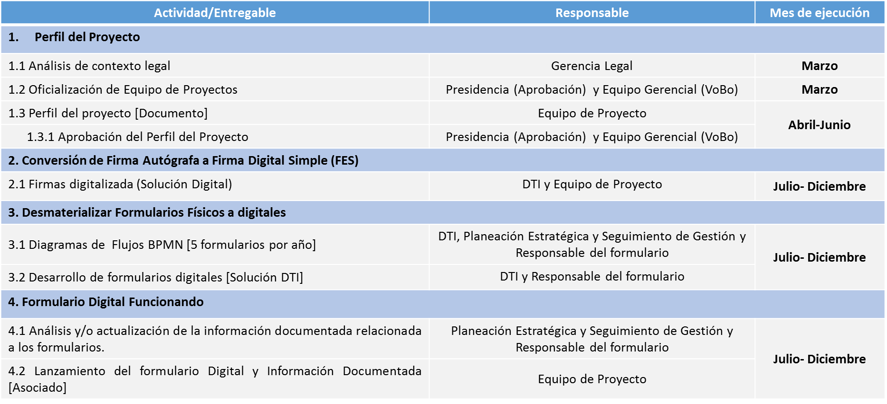
P2. Implementar un Gestor Documental. (DOCUSHARE)
Como objetivo de este proyecto es implementar un gestor documental, para el resguardo de la información documentada en los formularios a desmaterializar (5 formularios por año).
Cronograma de trabajo 2022.
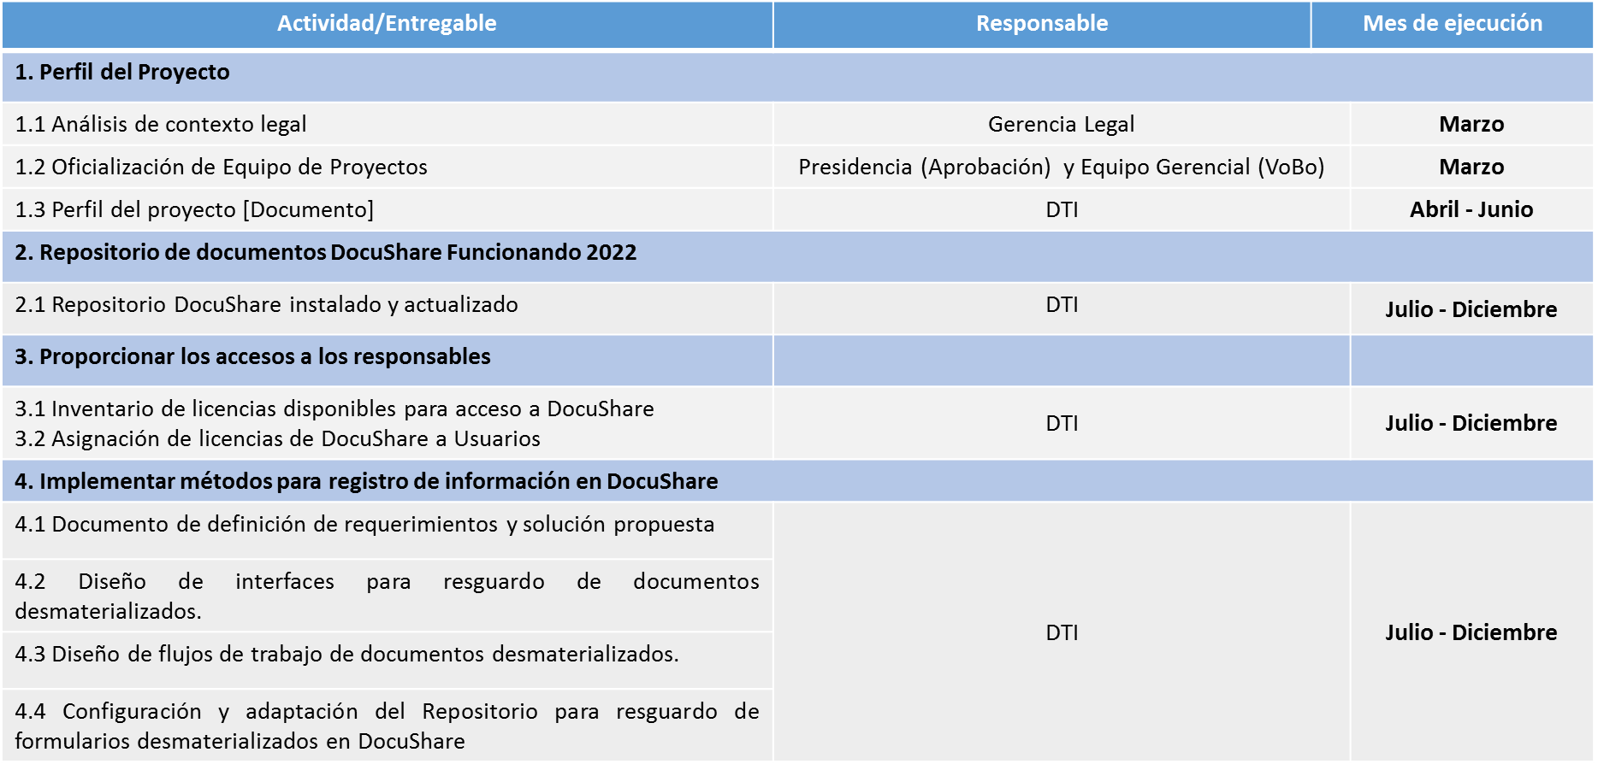
P3. Portal de Servicios Portuarios.
La finalidad es diseñar, desarrollar e implementar una plataforma web donde se puedan solicitar, dar a conocer y gestionar los servicios portuarios que se brindan en Puerto CORSAIN, La Unión. Con el propósito de agilizar, sistematizar y promover la interacción entre clientes (armadores y agencias marítimas) y usuarios (personas naturales, jurídicas e instituciones públicas, privadas; y Personal administrativo y operativo de CORSAIN) que tengan interés en conocer o solicitar servicios portuarios que ofrece puerto CORSAIN, La Unión).
El portal de servicios portuarios contendrá información de las operaciones del buque para la generación de la facturación, pago e información estadística.
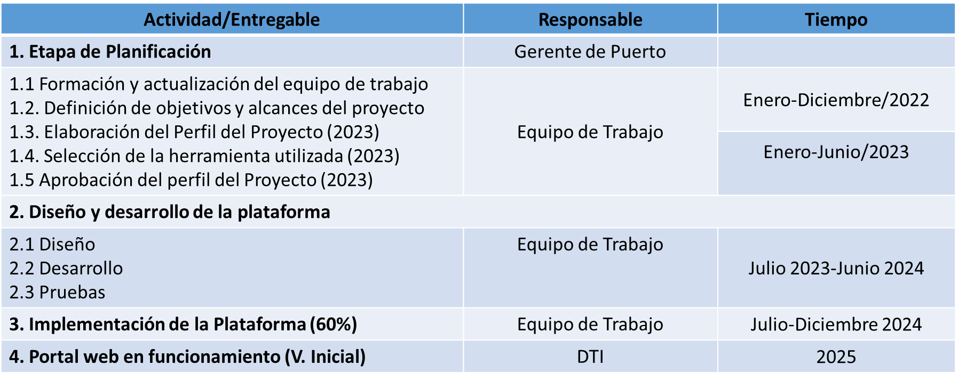
Cronograma de trabajo 2022-2024

P4. Portal de Servicios de Reparación Naval.
Para este proyecto se planea diseñar, desarrollar e implementar una plataforma web donde se puedan solicitar y dar a conocer los servicios de reparación naval. Con el propósito de agilizar y promover la interacción entre clientes (armadores) y usuarios (personas naturales, jurídicas e instituciones públicas, privadas y Personal (Administrativo y operativo de CORSAIN) que tengan interés en conocer o solicitar servicios de reparación naval que ofrece puerto CORSAIN, La Unión).
El portal de servicios de reparación naval contendrá información del buque para la generación de facturación, pago e información estadística.
Cronograma de trabajo 2022-2024
P5. Portal de Inversionistas CORSAINVIERTE
Para este último proyecto el objetivo es proporcionar un punto de acceso centralizado e interactivo para que los posibles inversionistas puedan obtener información de proyectos, financiamiento, documentación, incentivos fiscales, normativa legal con potenciales proyectos de inversión; con el objeto de realizar los análisis de los proyectos donde se requiera invertir.
Obtener información sobre los proyectos que se están desarrollando, portafolio de proyectos y los negocios en marcha.
Cronograma de Trabajo Anual: 2022-2024
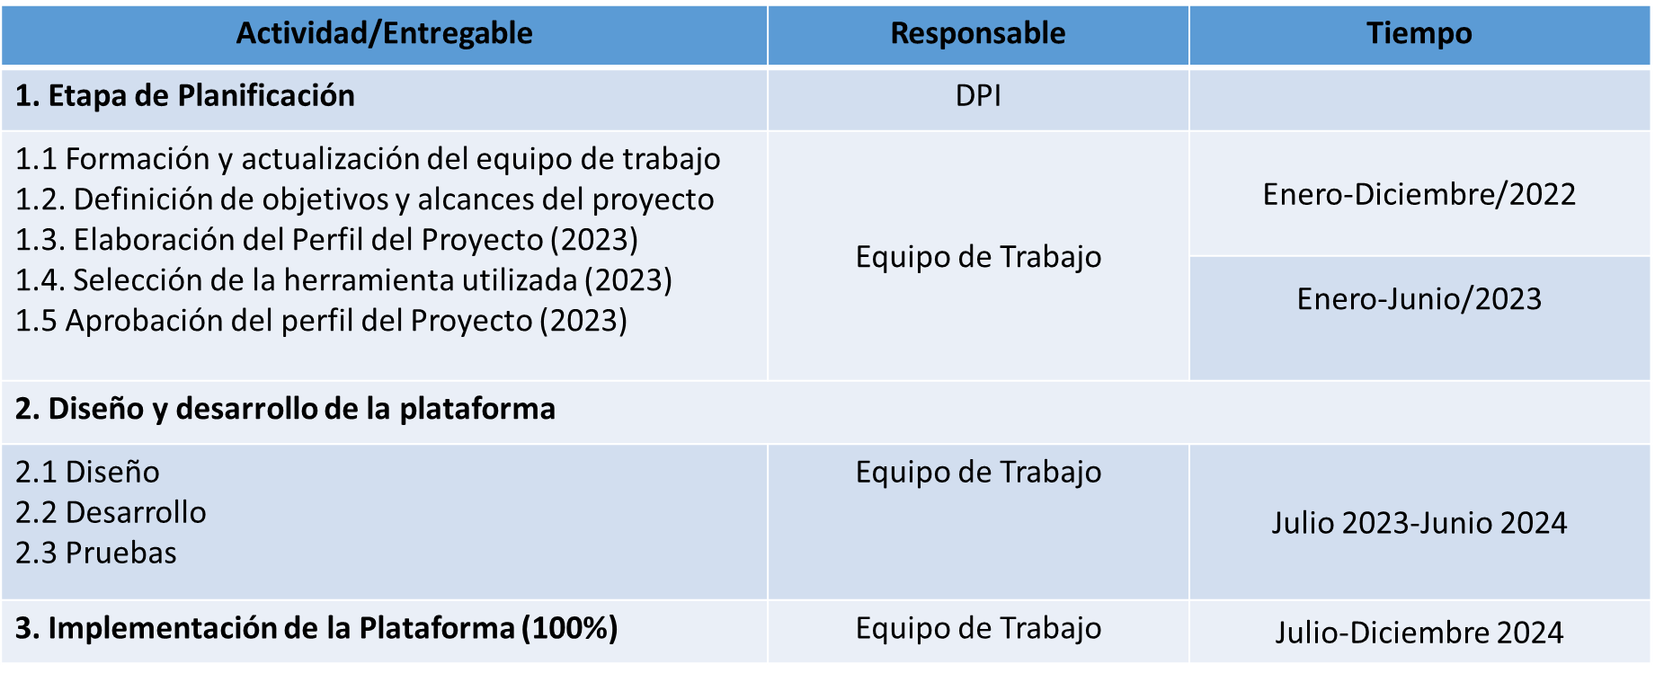
El Consejo Directivo, toma nota de la presentación la cual se agrega al libro de anexos, y ACUERDA:
ACUERDO 1-1631-2022
- Darse por enterados del informe presentado por la Administración del compromiso Institucional de los Proyectos Estratégicos de Modernización e Innovación Institucional (PEMII), con la Secretaria de Innovación, Ciencia y Tecnología.
- Instruir al responsable del EMII en la Corporación, Licenciado Jorge Garcia, Jefe de Departamento de Tecnología e Información, presentar los avances oportunamente del cumplimiento de las actividades y entregables de los cronogramas presentados.
- RESOLUCIÓN DE-MARPOL No. 21/2022 PROCEDIMIENTOS PARA LA GESTIÓN DE RESIDUOS Y DESECHOS MARPOL EN LAS INSTALACIONES PORTUARIAS APROBADOS POR LA AUTORIDAD MARITIMA PORTUARIA AMP,
El Director Presidente temporal, informa a los miembros del Consejo Directivo sobre la RESOLUCIÓN DE-MARPOL No. 21/2022 PROCEDIMIENTOS PARA LA GESTIÓN DE RESIDUOS Y DESECHOS MARPOL EN LAS INSTALACIONES PORTUARIAS APROBADOS POR LA AUTORIDAD MARITIMA PORTUARIA (AMP), cede la palabra al Licenciado Danilo Ramos, Gerente General y expone como antecedente el acuerdo de Consejo Directivo número 4-1618-2021 de fecha 18 de octubre de 2021, el cual literalmente dice:
ACUERDO 4-1618-2021
- Darse por enterados del informe presentado por la Administración sobre los acuerdos tomados en la Mesa Técnica, para el análisis de los procedimientos de recepción y tratamiento de desechos MARPOL, en las instalaciones portuarias.
- Instruir al Gerente del Puerto CORSAIN, para que realice las modificaciones a los procedimientos internos, acorde a los acuerdos tomados en la Mesa Técnica previa resolución que emita el ente regulador.
En fecha 14 de marzo 2022 se recibió por parte de la AMP la Resolución DE-MARPOL No. 21/2022, se lee íntegramente el contenido de la resolución a los miembros del Consejo, la cual formará parte de los Anexos de la presente Acta.
Finalmente, la Resolución DE-MARPOL No. 21/2022, RESUELVE:
- MODIFICAR los procedimientos según Normativa MARPOL para los Anexos I, II, IV y V establecidos en el Manual de Operaciones de los Puertos Nacionales de acuerdo a los Procedimientos para la Gestión de Residuos y desechos MARPOL en Instalaciones Portuarios adjuntos a esta resolución.
- ADVERTIR al Regulado que queda supeditado al cumplimiento de los requerimientos operativos que en diferentes ámbitos pueda realizar la Autoridad Marítima Portuaria, en sus labores de fiscalización, supervisión y control y al cumplimiento de lo establecido en la Ley General Marítimo Portuaria y sus Reglamentos Técnicos. El incumplimiento de los requerimientos, dará lugar a iniciarse el procedimiento administrativo sancionador correspondiente.
- DEROGAR resoluciones anteriores con procedimientos referidos a la descarga de desechos MARPOL en puertos nacionales.
- INSCRIBASE la presente resolución en la sección respectiva del REMS, con base a la atribución regulada en el Artículo 13 numeral 5 de la Ley General Marítima Portuaria.
El Consejo Directivo, toma nota de la presentación la cual se agrega al libro de anexos, y ACUERDA:
ACUERDO 2-1631-2022
- Darse por enterados del informe presentado por la Administración sobre la resolución de la AMP, DE-21/2022 de fecha 14 de marzo de 2022, donde se establecen los nuevos procedimientos para la recepción y tratamiento de desechos MARPOL.
- Instruir a la Gerencia de Puerto CORSAIN, que modifique los procedimientos MARPOL de Puerto CORSAIN, de acuerdo a la Resolución AMP DE-21/2022.
- INFORMACIÓN CONFIDENCIAL, ART 24 DE LA LAIP.

No habiendo nada más que hacer constar, se da por finalizada la sesión a las quince horas con cuarenta minutos, del día seis de mayo del año dos mil veintidós.
____________________________  LIC. RONY HUEZO SERRANO  DIRECTOR VICEPRESIDENTE CON  FUNCIONES DE PRESIDENTE. | ______________________________  DRA. TERESA DEL CARMEN FLORES DE GUEVARA  DIRECTOR PROPIETARIO
_______________________________  LIC. RAFAEL ERNESTO BAIRES FUENTES  DIRECTOR PROPIETARIO  _______________________________  LICENCIADO JOSE GERARDO HERNANDEZ RIVERA.  DIRECTOR SUPLENTE. | _______________________________  ING. ROMEO GUSTAVO CHIQUILLO ESCOBAR.  DIRECTOR PROPIETARIO  ______________________________  LICDA. EVELYN ESTELA HERRERA MARQUEZ.  DIRECTOR SUPLENTE

